Жаңатас көпсалалы колледжіндегі жастар ісі жөніндегі инспекторының
2024-2025 оқу жылында қыркүйек айында
«Саналы ұрпақ» клубы бойынша атқарған жұмысының есебі

№ | іс-шара атауы | сілтемесі | фотоесебі
1 | Жаңатас көпсалалы колледжінде студенттер арасында "Адалдық пен сыбайлас жемқорлыққа қарсы мінез-құлықтың құндылығын арттыру" тақырыбында кездесу өтті.  Шараға қатысушылар:  Сарысу - Адалдық алаңы кеңсесінің жетекшісі: Бейсенбайұлы Шерхан;  Директордың тәрбие ісі жөніндегі орынбасары: А.Д. Қойлыбекова;  Жастар ісі жөніндегі инспектор/ ұйымдастырушы: Н.А. Шалгинбаева;  "Саналы ұрпақ" студенттік клубының мүшелері. | https://www.facebook.com/share/p/v8pqKYCm8Cia15Yb/?mibextid=qi2Omg |   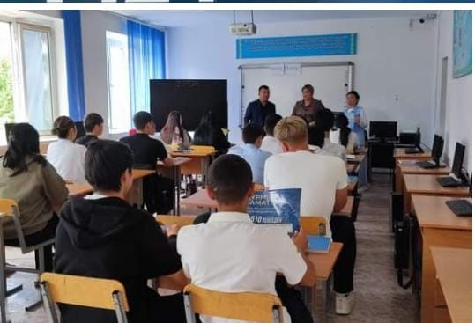
2 | Сарысу - Адалдық алаңы кеңсесінің жетекшісі Бейсенбайұлы Шерханның қатысуымен, Жаңатас көпсалалы колледжінде білім алып жатқан өзге ұлт өкілдері арасында "Сыбайлас жемқорлыққа қарсы саясатты арттыру, сыбайлас жемқорлықты азайту және оны болдырмау" тақырыбында дөңгелек үстел өтті. | https://www.facebook.com/share/p/XZ6C1EQaB2fgnGcu/?mibextid=qi2Omg | 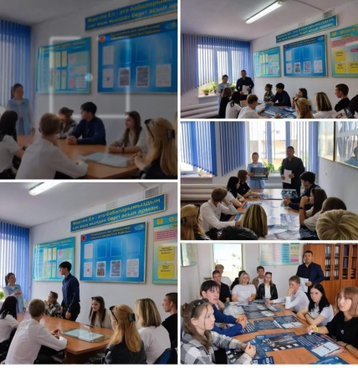

g

